CONSULTAS

1. ¿Cuál es la orden con un total máximo en dinero?

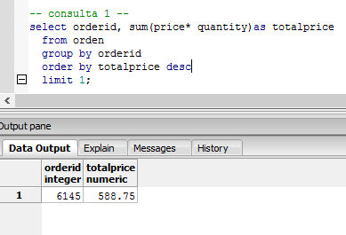

1. ¿Quién es el cliente que ha comprado más?

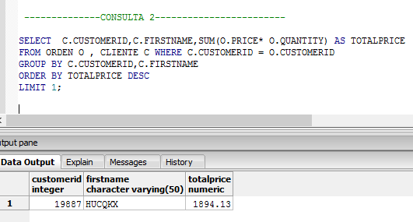

1. ¿Cuál es el país que menos ha comprado?

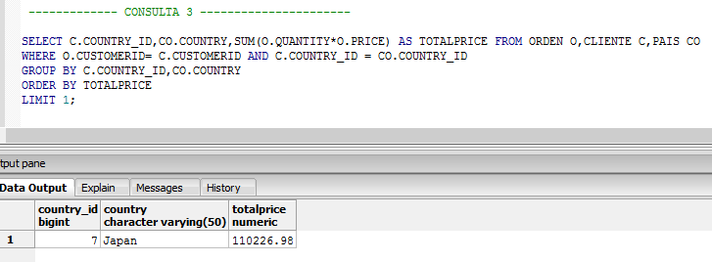

1. ¿Cuáles son los números de los clientes que más han comprado de Estados Unidos?

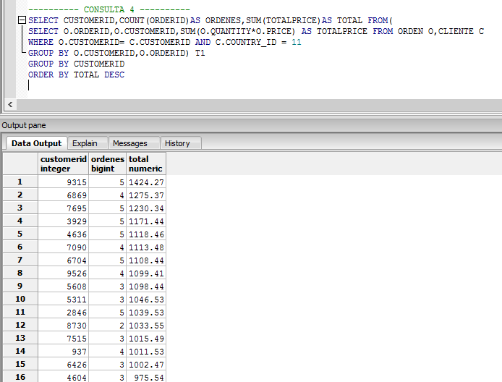

1. ¿Cuál es el mes que tiene más ventas en dinero?

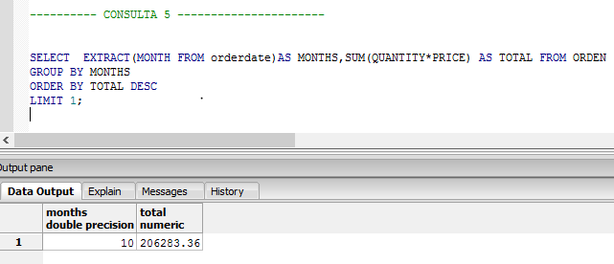

1. ¿Cuáles son los cinco días más rentables?

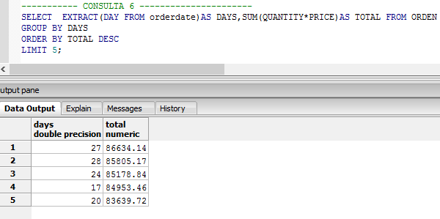

1. En promedio, ¿Cuáles son los cinco días más rentables?

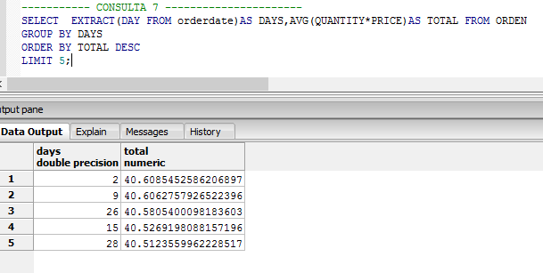

1. 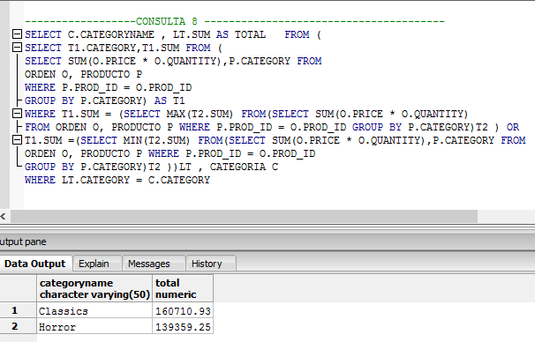¿Cuál es la categoría más vendida y la menos vendida?
2. ¿Cuál es el país que más ha vendido y el que menos ha vendido

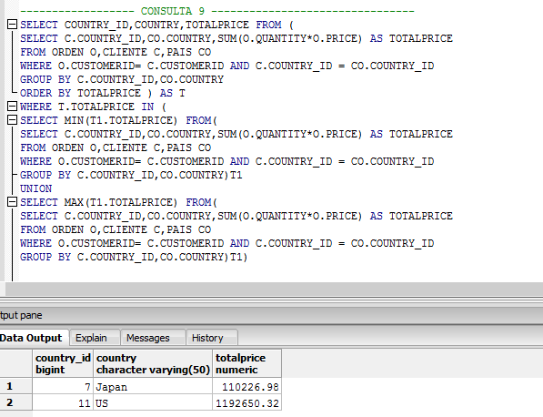

1. 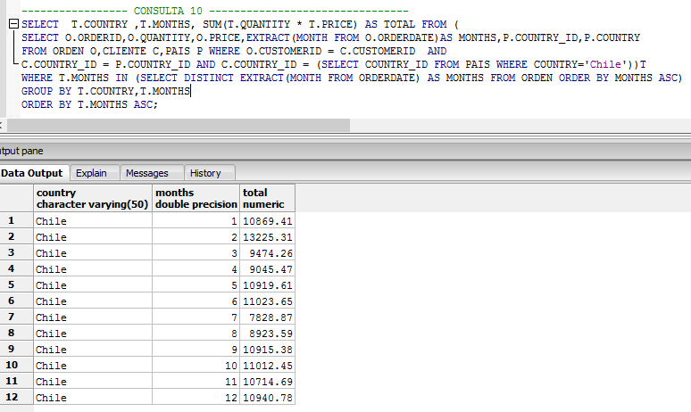¿Cuáles son los totales vendidos por mes en Chile?
2. 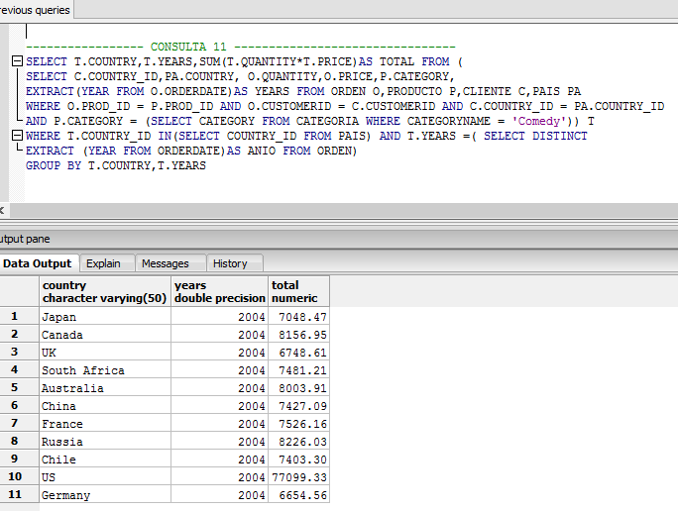¿Cuáles son los totales por año y por país de la categoría comedia?
3. ¿Cuáles son los totales vendidos por mes del vendedor 1 y categoría deportes?

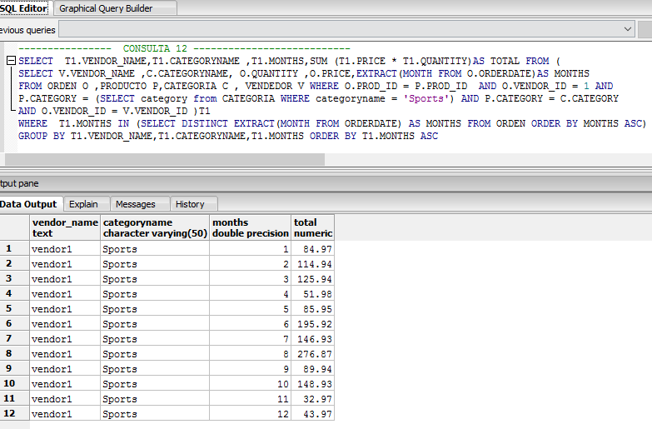

1. ¿Cuáles son los totales vendidos por categoría y por mes?

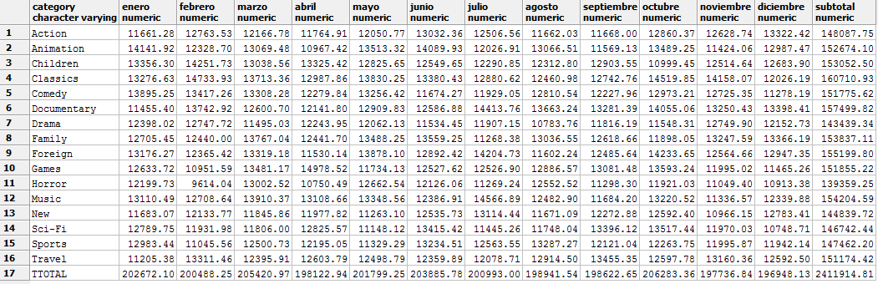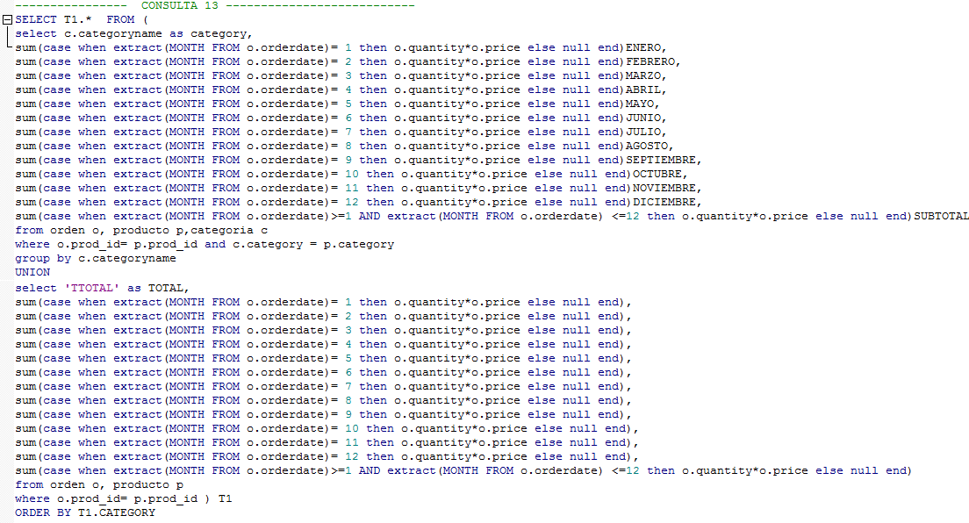

1. 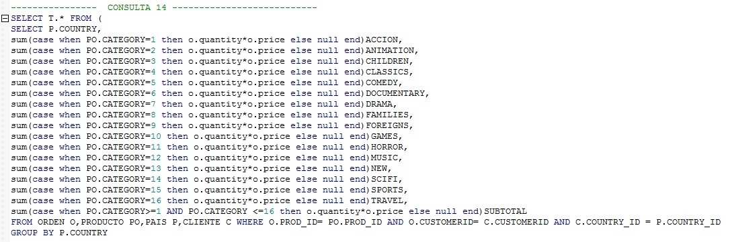¿Cuáles son los totales vendidos por país y por categoría?

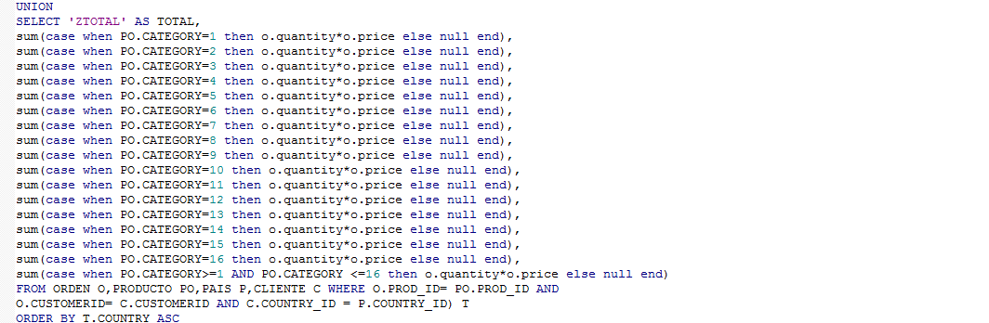

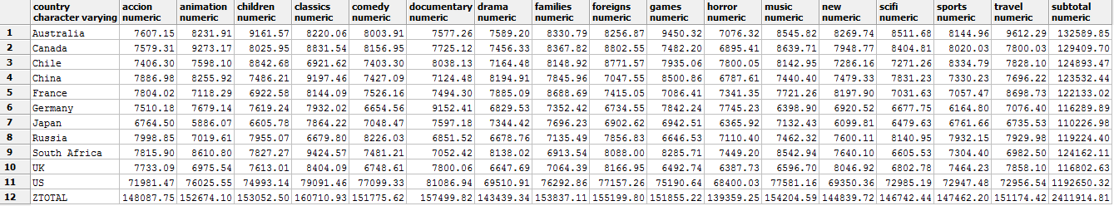

1. ¿Cuáles son los totales vendidos por los mejores 5 vendedores por categoría?

